Муниципальное автономное дошкольное образовательное учреждение детский сад № 13
г. Томска

Методическая разработка
«Формирование алгоритмических умений
у детей дошкольного возраста посредством цифровой образовательной среды «ПиктоМир»»

Авторы: Майорова Мария Николаевна
Хлебенкова Наталья Викторовна
воспитатели МАДОУ Детский сад №13

Томск -2023г.
Введение
Аннотация
В настоящее время много говорится о необходимости нового типа образовательного результата, ориентированного на решение реальных жизненных задач. Под этим понимается личность, которая обладает набором ключевых компетенций или общеучебных умений, в том числе и сформированным интеллектуальным аппаратом, который, кроме всего прочего, включает развитое логическое и алгоритмическое мышление.
Зачем ребенку алгоритмическое мышление?
Алгоритмическая грамотность необходима детям с дошкольного возраста. Чтобы малышу решить практическую задачу и получить ответ, необходимо выполнить ряд действий. Если дети учатся этому в дошкольном возрасте, то когда, они придут в школу, обучение им будет даваться гораздо легче.
Введение

Актуальность внедрения алгоритмики значима в свете внедрения ФГОС ДОУ, так как:
- является эффективным средством для интеллектуального развития дошкольников,
- позволяет педагогу сочетать образование, воспитание и развитие дошкольников в режиме игры: учиться и обучаться в игре;
- позволяет воспитаннику проявлять инициативу и самостоятельность в разных видах деятельности – игре, общении, конструировании и др.
- объединяет игру с исследовательской и экспериментальной деятельностью, предоставляет ребенку возможность экспериментировать и созидать свой собственный мир, где нет границ.
Одна из важнейших задач в развитии ребенка - это развитие интеллекта, формирование мыслительных умений и способностей, которые легко позволяют осваивать новое. Дошкольный возраст является началом получения знаний для успешного обучения детей в школе. Интеллектуальное развитие дошкольника сегодня невозможно представить без компьютера, который является для него современным игровым инструментом, служит мощным техническим средством обучения и играет роль помощника в воспитании и развитии. Техника заняла прочные позиции во многих областях современной жизни, проникла в школы и дома. В 21 веке ребенку трудно гармонично развиваться без овладения навыков работы с электронными средствами. В современном мире грамотным человеком считается тот человек, который не только пишет, читает, считает, но и умеет пользоваться компьютером. Сегодняшние дети уже с раннего возраста имеют опыт управления бытовыми приборами с помощью пульта - телевизорами, проигрывателями, электронными игрушками. Так совсем недалеко и до понятия «программа». Программирование – одно из самых интересных и полезных занятий. Чтобы написать код, даже самый простой, необходимо:
- Понимание: что означают команды в используемом языке.
- Умение планировать: нужно придумать план решения задачи.
- Креативность: способность придумывать новые идеи и их реализовывать.
- Аналитическое мышление: способность логически мыслить, следить за ходом выполнения плана, находить и исправлять ошибки.
Все эти навыки – не специфичны. Они пригодятся в любой области и сфере. Когда у ребенка получается решить какую-то задачу с помощью компьютера, его воодушевление способно сыграть роль искорки, из которой, как известно, может разгореться пламя. Желание запрограммировать что-то на компьютере мотивирует его узнать новое, разобраться с тем, что раньше казалось скучным и трудным. Умение программировать откроет ребенку огромное количество новых возможностей.
Первые шаги в программировании сложны для ребенка, так как алгоритмический стиль мышления не развит с рождения. Однако его можно сформировать. Это вполне реальная задача, даже в дошкольном возрасте.
Овладение на первых ступенях развития простейшими алгоритмами, как обобщенными способами действий, является необходимым условием успешного освоения любой деятельности. Педагоги и психологи указывают на необходимость освоения детьми определенного алгоритма действий, так как всякая деятельность требует сначала определенных технических умений и навыков, и только после их освоения можно достичь результата.
Цель методической разработки: описание технологии работы с алгоритмами.
Цель работы с детьми: обучение дошкольников умению «видеть» алгоритмы и осознавать алгоритмическую сущность действий.
Задачи.
Обучающие:
- формировать навыки пространственной ориентировки у дошкольников:
схемы тела, схемы пространства, уход от эгоцентрической позиции,
- формировать умение видеть, анализировать и создавать порядок действий,
Развивающие:
- развивать логику, мышление, речь, сенсорные возможности и эмоционально-волевую сферу,
Воспитательные:
- воспитывать умение взаимодействовать друг с другом в решении практических задач,
- воспитывать творческие способности ребенка,
- воспитывать в детях уверенности в себе, своих силах,
У детей формируются следующие алгоритмические умения:
- Ставлю цель и формирую образ результата.
- Планирую действия.
- Умею исполнить и составить алгоритм.
- Умею работать по образцу и правилу.
- Могу рассказать о своем способе решения.
- Решаю задачу творчески.
- Владею логическими операциями.
- Вижу ошибки и могу их исправить.
В методической работе рассматриваются условия, для формирования алгоритмических умений у детей дошкольного возраста. Раскрывается такое понятие, как «алгоритмические умения» и обозначается взаимосвязь с понятием «алгоритмическое мышление».
Организация предметной игровой среды с основами алгоритмизации и программирования
Центры роботов
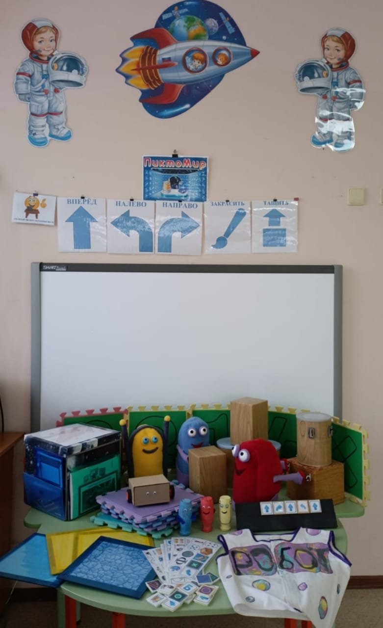
На базе МАДОУ №13 г. Томска, организованна предметная игровая среда с основами алгоритмизации и программирования в цифровой образовательной среде ПиктоМир, адекватная современным требованиям к интеллектуальному развитию детей в сфере современных информационных и телекоммуникационных технологий.
Организованы центры всех роботов с опорными карточками -напоминалками команд каждого робота и изготовлены мягкие роботы. Также в каждом центре имеются:
- наборы пиктограмм с командами каждого робота;
- планшеты-подставки для пиктограмм, для составления программ и более удобной демонстрации другим детям;
- маски программистов и исполнителей команд;
- мобильные коврики для составления рабочего поля для робота;
- бочки и ящики для роботов (для «Тягуна» с крючочками, для «Двигуна» без крючочков);
- фишки указатели старта и финиша, а также начальное и конечное положение бочек и ящиков;
-раздаточные карточки с заданиями.
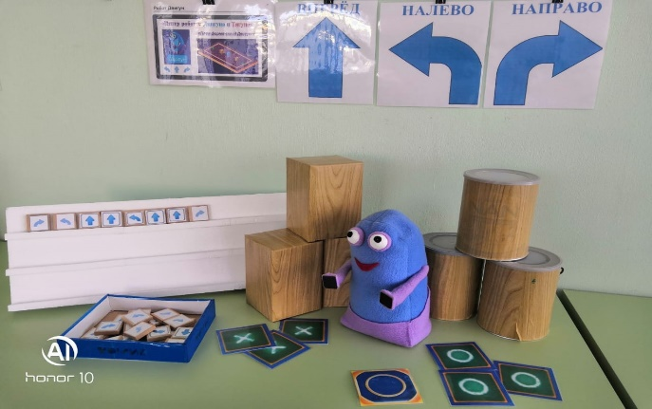
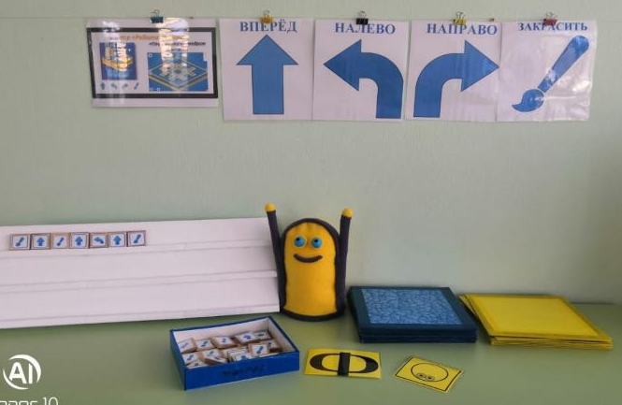
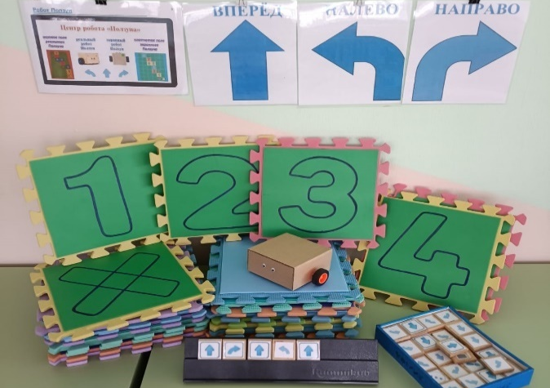
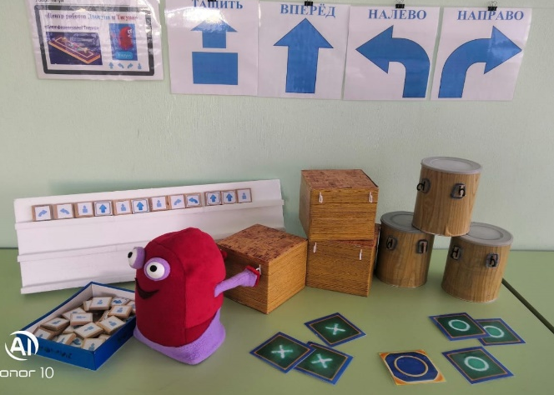
Центр робота «Вертуна» Центр робота «Двигуна»
Центр робота «Двигуна» Центр «Ползуна»
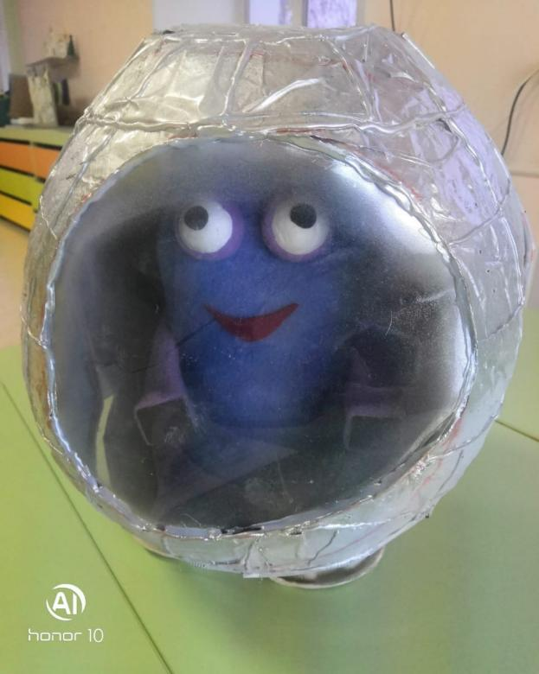
Для поддержания игровой мотивации детей создана космическая «капсула», в которой каждый робот прилетает под звуковое сопровождение. Собрана картотека легенд о каждом роботе.

Дидактическое наполнение предметной игровой среды с основами алгоритмизации и программирования в цифровой образовательной среде «ПиктоМир»
1.Дидактическая игра «Лото» «ПиктоМир»
Дидактическая игра «Лото» для детей одна из наиболее известных и популярных, в нее охотно играют не только малыши, но и взрослые. Это не только развивающее занятие, но и веселое времяпровождение. Играя в лото, дети развивают память и концентрацию внимания, расширяют знания о мире, пополняют индивидуальный словарь, учатся общаться.
Игра представляет собой набор из 6 карточек и 60 фишек с изображением элементов цифровой образовательной среды «ПиктоМир»
Цель: закрепление основных определений и понятий элементов цифровой образовательной среды «ПиктоМир».
Задачи:
-Корригировать умение анализировать, сопоставлять, делать выводы.
-Упражнять в диалогической речи, закрепить умение отвечать на вопросы.
-Развивать внимание и мышление;
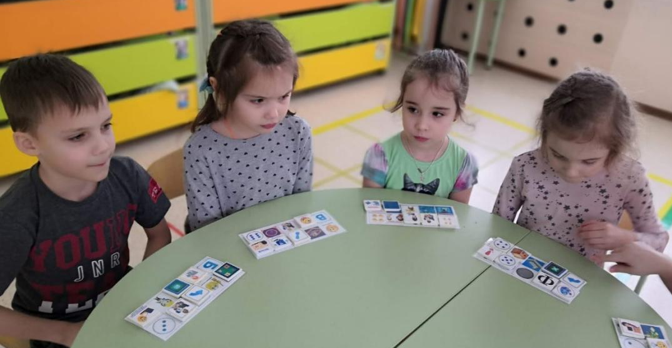
-Развивать мелкую моторику.
Правила игры
В лото играют минимум 2, максимум 6 детей. Каждый игрок получает 1-3 карты с общими изображениями, соответствующими теме. Фишки нужно повернуть лицевой стороной вниз.
Ведущий поочередно показывает по одной фишке. Изображение на ней должно совпасть с объектом, нарисованным на одной из больших карт. Игрок, у которого находится эта карта, и забирает фишку, прикладывает ее к свободной ячейке. Тот, кто первым заполнит все ячейки изображениями, будет назван победителем.
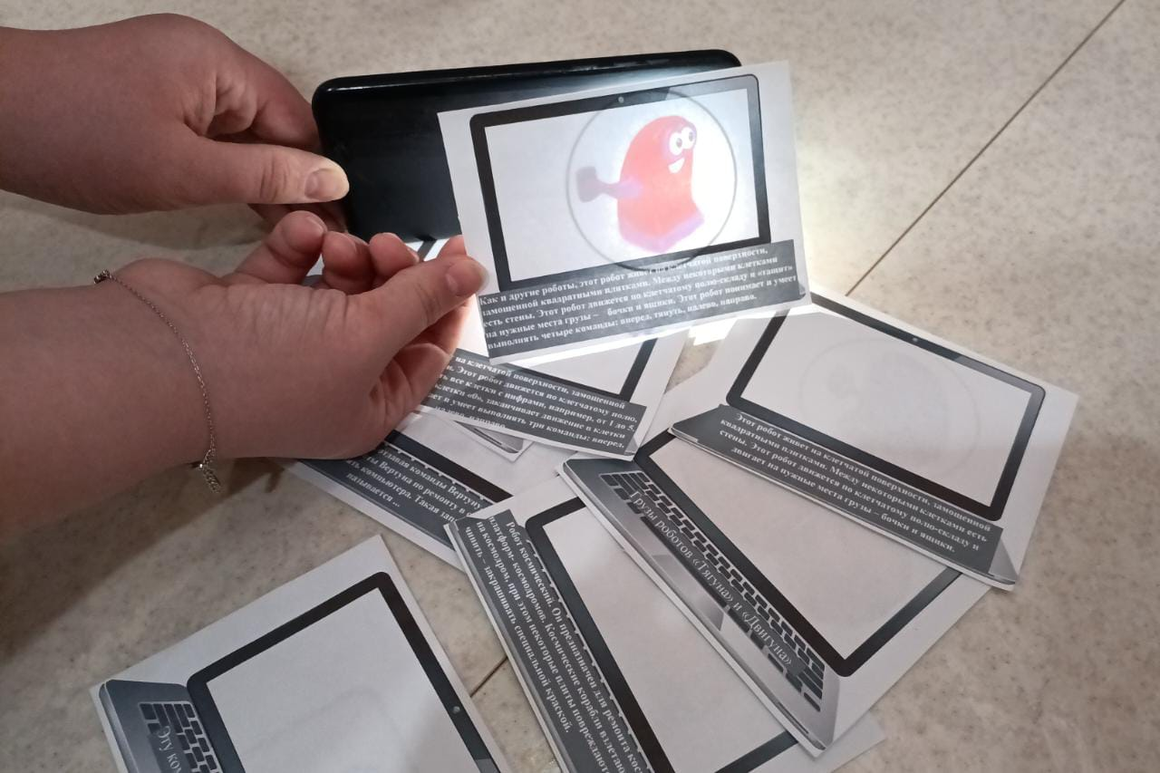
2.Загадки с фонариком

Основной вид деятельности ребенка в дошкольном возрасте – игра. Идея применения фонарика в играх, загадках получила широкое распространение среди педагогов, ведь это не только познавательно, но и увлекательно, весело.
Цель: расширение и закрепление знаний детей о роботах «ПиктоМира».
Задачи: расширять запас слов детей о роботах «ПиктоМира»; побуждать к проявлению инициативы с целью закрепления полученных знаний.
3.Дидактическая игра «Судоку»
Цель: развитие пространственного и логического мышления.
Задачи: развивать умение структурировать алгоритма решения судоку; формировать умение планировать свою деятельность; развивать умение ориентировки на плоскости; развивать внимательность.
Ход игры: Ребенку предлагается, используя картинки подсказки на поле, заполнить оставшиеся клетки так, чтобы в каждой строке и столбце каждая картинка встречалась только один раз.
4.Игра «Помоги починить космодром»
Цель: помощь роботу Вертуну починить повреждённые плиты.
Задачи: развивать внимание, наблюдательность, логическое мышление, умение аргументированно объяснить свой выбор, свое решение.
Игра представляет собой набор цветных карточек:
- игровое поле 4*4
- «повреждённая плита»
- фигурка робот - Вертун
- пиктограммы: направо, налево, вперёд, закрасить.
Ход игры: В игре могут принимать участие как один ребёнок, так и несколько. Вертуну нужно добраться до сломанной плиты и починить ее - закрасить, выполнив несколько шагов – действий. Ведущий раскладывает «повреждённые плиты» в произвольном порядке. Дети выкладывают карточки с изображением стрелок на столе (путь Вертуна), поясняют свои действия, свой выбор, затем проверяют правильно ли составили программу. Игра заканчивается, когда все повреждённые плиты закрасили – починили.
5.Игра «Наведи порядок на космодроме»
Цель: помощь роботам «Тягуну» и «Двигуну» в расстановке грузов (бочки и ящики) по местам.
Задачи: развивать внимание, наблюдательность, логическое мышление, умение аргументированно объяснить свой выбор, свое решение.
В игре набор цветных карточек:
- игровое поле 4*4
- карточки - условные обозначения для расположения бочек и ящиков;
- бочки, ящики;
- фишки-роботы «Тягун», «Двигун».
Ход игры: Ведущий расставляет грузы на игровом поле в произвольном порядке. С помощью карточек - стрелок игроки передвигают грузы на условные места. Карточки - стрелки помогают детям ориентироваться на игровом поле. Играющих может быть один или несколько детей. Игра окончена, когда все грузы расставлены по местам.
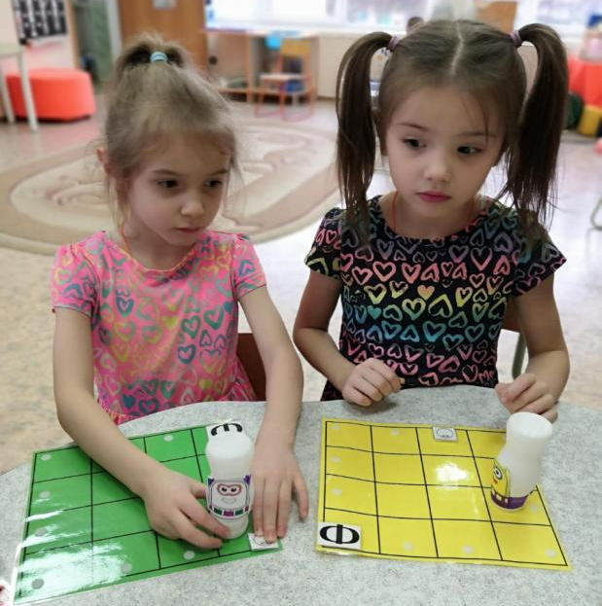
6.Игра «Помоги роботу обойти препятствия»
Цель: помощь роботу обойти препятствия.
Задачи: развивать внимание, наблюдательность, логическое мышление, умение аргументированно объяснить свой выбор, свое решение.
Игра представляет собой набор цветных карточек:
- игровое поле 4*4
- «препятствие»
- фигурка-робот
- пиктограммы направо, налево, вперёд.
Ход игры: В игре могут принимать участие как один ребёнок, так и несколько. Роботу нужно добраться до финиша, выполнив несколько команд – действий. Ведущий раскладывает «препятствия» в произвольном порядке. Дети выкладывают пиктограммы на столе - путь робота, поясняют свои действия, свой выбор, затем проверяют правильно ли составили программу.
7.Игра «Комната для робота»
Игра «Комната для робота» направлена на развитие пространственного мышления детей от 5 лет. Ребёнок сможет правильно и быстро ориентироваться в пространстве относительно себя, а затем и на листе бумаги. С помощью игры «Комната для робота» ребёнок научится определять и правильно называть углы: левый верхний и правый нижний угол, а также находить середину каждой стороны.
Цель: развитие пространственных представлений детей через дидактическую игру.
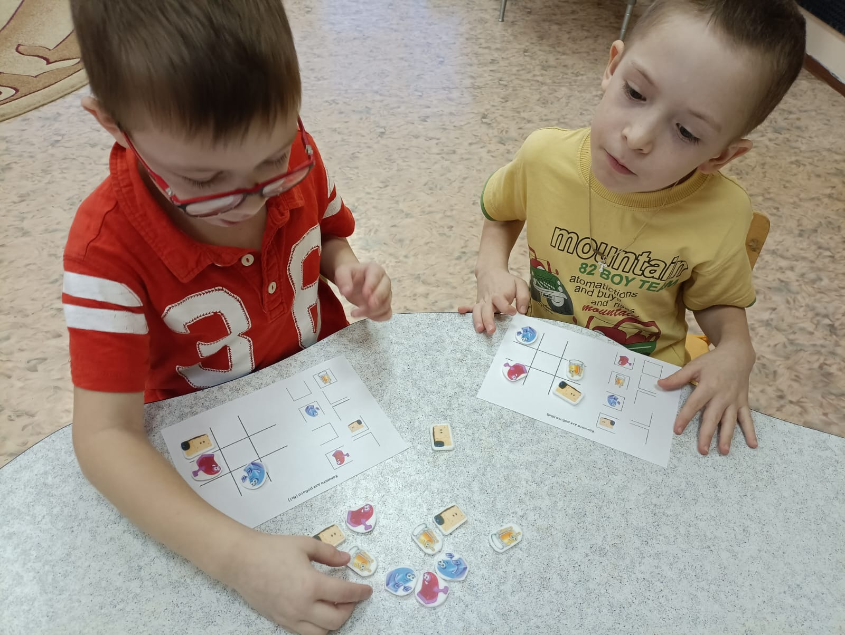
Задачи: развивать умение обозначать в речи взаимное расположение предметов в пространстве и назвать расположение персонажей.

Тренировочные упражнения
Перед тем, как играть в игру «Комната для робота», мы должны убедиться, что ребёнок владеет основными понятиями: «верх», «низ», «лево», «право», может правильно показать и назвать стороны у игрового поля. Также нам необходимо вспомнить названия углов.
Вариант «Работа по образцу»
На начальном этапе игры ребёнок расставляет роботов по образцу. Необходимо поселить роботов в комнаты пустого домика справа так, как показано на картинке слева. Можно задавать наводящие вопросы: «Где будет жить этот робот?», «Какой робот будет жить в этой комнате?»
Вариант «Комната для робота»
Слева роботы нарисованы в комнатах, справа комнаты не заселены. Ребёнку необходимо посмотреть, где какой робот находится, и поставить робота-фигурку в пустой домик, ориентируясь на стены-невидимки, и стены, которые нам видны. Ребёнку необходимо дать инструкцию: перед тобой необычный домик. У каждой комнаты есть стены-невидимки, и стены, которые нам видны. Дом – это целая большая картинка в задании, а комнаты – это маленькие квадраты без некоторых сторон. Чтобы понять, в какой комнате будет жить тот или иной робот, посмотри на картинку робота в комнате-квадрате, обрати внимание на то. Какие стены видны, а какие нет.
8.Игра «Пиксели»
Рисование по клеточкам – это способ развития у ребенка пространственного воображения, мелкой моторики пальцев рук, координации движений, усидчивости. Выполняя такие задания, дети учатся ориентироваться в тетради.
Цель: развитие ориентации на листе бумаги в клетку (активизирование пространственных представлений: вверх, вниз, вправо, влево.);
Задачи: учить проводить прямые линии определённой длины в заданном направлении; развивать зрительно-пространственное восприятие, мелкую моторику пальцев рук, умение понимать и точно выполнять указания взрослого.
9.Игра «Найди, сосчитай и запиши»
Цель: ориентирование в пространстве, закрепление навыка счета.
Задачи: развивать умение соотносить цифру с количеством предметов, закреплять навыки счета. Развивать умение согласовывать в речи числительные с существительными. Развивать пространственные представления (ориентирование на листе бумаги): «выше», «ниже», «слева», «справа»; употреблять предлоги над, под, между, до, за, «перед», «около».
Ход игры: Ребенку предлагается рабочая карта, на которой размещено 6 картинок, которые повторяются в разном количестве.
10.Игра «Лабиринт»
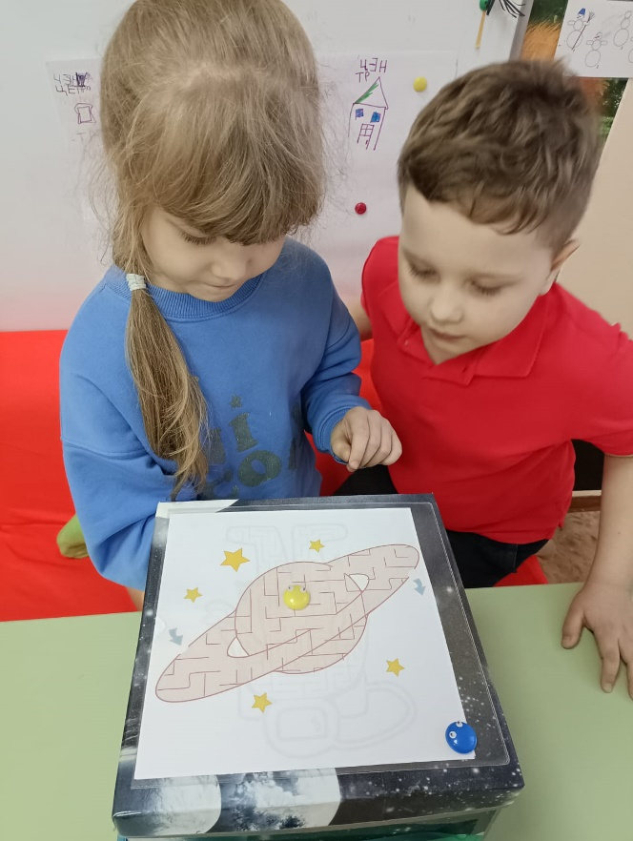
Цель: развитие тонких дифференцированных движений пальцев рук, зрительно-пространственной ориентировки на листе бумаги.
Задачи: развивать зрительно-пространственную ориентировку на листе бумаги; закреплять ориентировку и понятия: вверх, вниз, влево, вправо
Пособие представляет собой карточки формата А 4 с изображением лабиринтов различной сложности и конфигурации.
Ход игры: Игроку дается карточка с лабиринтом и. предлагается выполнить игровое задание (Помоги герою найти дорогу, Выбери правильный путь и т.д.).
3.3. Игры малой подвижности с основами алгоритмизации и программирования в цифровой образовательной среде ПиктоМир.
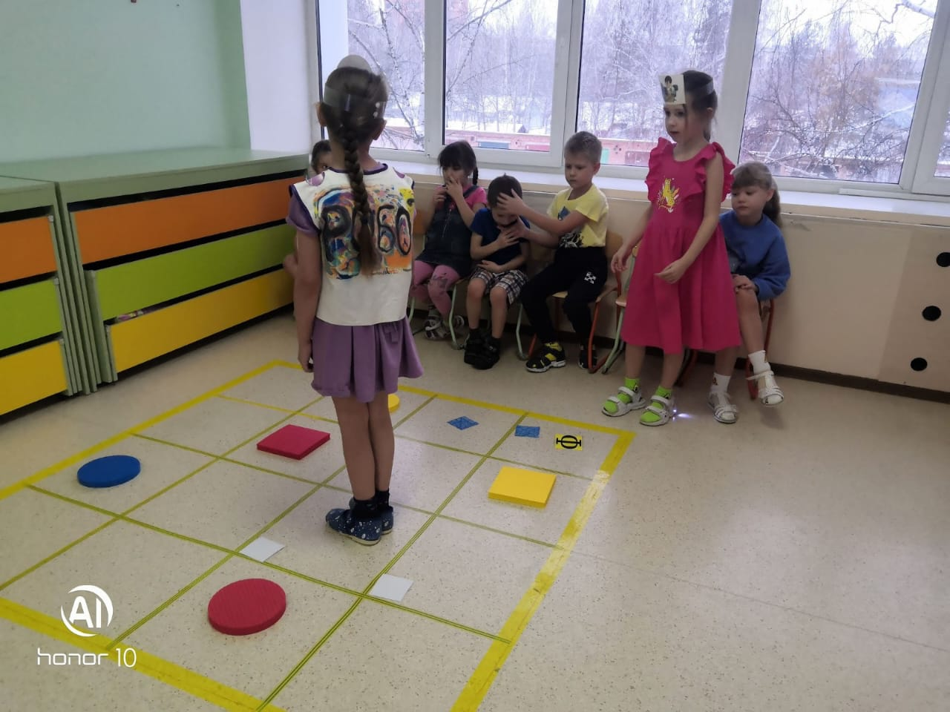
1.Игра малой подвижности «Робот-Двуног»

Цель: упражнение детей в выполнении команд робота Двунога («шаг вперёд», «шаг назад», «повернуться налево», «повернуться направо», «поднять левую ногу», «поднять правую ногу», «опустить ногу») на игровом поле, сообщение о выполненном действии: «Готово» или «Команда невыполнима. Прекращаю работу».
Оборудование: разметка на полу игрового поля.
Ход игры: распределяются роли: Командир (педагог) и роботы Двуноги (дети). Педагог озвучивает правила игры. Дети в роли роботов-Двуногов выстраиваются перед разметкой игрового поля и выполняют команды.
2.Игра малой подвижности «Робот-Вертун»
Цель: упражнение детей в выполнении команд робота Вертуна («вперёд», «налево», «направо», «закрасить») на игровом поле, сообщение о выполненном действии: «Готово» или «Команда невыполнима. Прекращаю работу».
Оборудование: разметка на полу игрового поля, набор пиктограмм с командами робота, планшет-подставка для пиктограмм, маски программиста и исполнителя команд.
Ход игры: распределяются роли командира и робота между детьми. Ребёнок в роли робота встаёт на указанное место старта на игровом поле. Инженер расставляет препятствия на игровом поле. Программист составляет программу для робота и отдаёт команды.
3.Игра малой подвижности «Робот-Двигун»
Цель: упражнение детей в выполнении команд робота Двигуна («вперёд», «налево», «направо») на игровом поле, сообщение о выполненном действии: «Готово» или «Команда невыполнима. Прекращаю работу».
Оборудование: разметка на полу игрового поля, набор пиктограмм с командами робота, планшет-подставка для пиктограмм, маски программиста и исполнителя команд, карточки с заданием для робота
Ход игры: распределяются роли командира и робота между детьми. Ребёнок в роли робота, встаёт на указанное место старта на игровом поле. Инженер расставляет препятствия на игровом поле. Программист составляет программу для робота и отдаёт команды.
4.Игра малой подвижности «Робот-Тягун»
Цель: упражнение детей в выполнении команд робота Тягуна («вперёд», «налево», «направо», «тащить») на игровом поле, сообщение о выполненном действии: «Готово» или «Команда невыполнима. Прекращаю работу».
Оборудование: разметка на полу игрового поля, набор пиктограмм с командами робота, планшет-подставка для пиктограмм, маски программиста и исполнителя команд, карточки с заданием для робота.
Ход игры: распределяются роли командира и робота между детьми. Ребёнок в роли робота, встаёт на указанное место старта на игровом поле. Инженер расставляет препятствия на игровом поле. Программист составляет программу для робота и отдаёт команды.
5.Игра малой подвижности «Робот-Ползун»
Цель: упражнение детей в выполнении команд робота Ползуна («вперёд», «налево», «направо») на игровом поле, сообщение о выполненном действии: «Готово» или «Команда невыполнима. Прекращаю работу».
Оборудование: разметка на полу игрового поля, набор пиктограмм с командами робота, планшет-подставка для пиктограмм, маски программиста и исполнителя команд, карточки с заданием для робота.
Ход игры: распределяются роли командира и робота между детьми. Ребёнок в роли робота, встаёт на указанное место старта на игровом поле. Инженер расставляет препятствия на игровом поле. Программист составляет программу для робота и отдаёт команды.
6.Игра малой подвижности «Соревнование роботов»
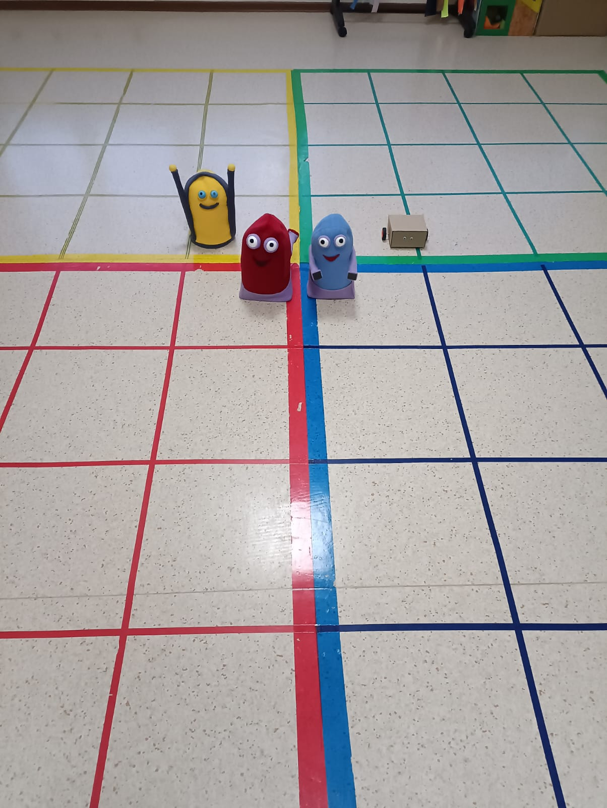
Цель: упражнение детей в выполнении команд роботов Тягуна, Двигуна, Вертуна («вперёд», «налево», «направо», «тащить», «закрасить») на игровом поле, сообщение о выполненном действии: «Готово» или «Команда невыполнима. Прекращаю работу».
Оборудование: разметка на полу игрового поля, набор пиктограмм с командами робота, планшеты-подставки для пиктограмм, маски программиста и исполнителя команд, карточки с заданием для роботов.
Ход игры: распределяют роли командиров, роботов и инженеров. Ребёнок в роли робота встаёт на указанное место старта на игровом поле. Инженер расставляет препятствия на игровом поле. Программист составляет программу для робота и отдаёт команды.

Заключение
Формирование алгоритмических умений у будущих первоклассников составляет основу овладения дошкольниками предпосылками учебной деятельности. Алгоритмические умения необходимы для успешного обучения ребенка в школе, они позволяют расчленять сложные действия на элементарные составляющие и посредством строго организованной последовательности действий достичь требуемого результата на любом учебном предмете и в процессе жизнедеятельности ребенка. Овладев алгоритмическими умениями, дошкольник сможет планировать свою деятельность, придерживаясь установленных взрослыми правил, описывать свои действия, вносить коррективы в знакомые алгоритмы и преобразовывать их в соответствии с ситуацией и индивидуальными интересами и потребностями.
Литература:
- https://cyberleninka.ru/article/v/usloviya-formirovaniya-algoritmicheskih-umeniy-u-detey-doshkolnogo-vozrasta
- http://docplayer.ru/34693236-Razvitie-logicheskogo-i-algoritmicheskogo-myshleniya-u-doshkolnikov-i-mladshih-shkolnikov.html
- https://piktomir.ru/
- https://www.maam.ru/detskijsad/podborka-igr-i-uprazhnenii-dlja-formirovanija-navykov-prostranstvenoi-orientirovki-u-doshkolnikov.html: Подборка игр и упражнений для формирования навыков пространственной ориентировки у дошкольников

